Pemberdayaan Kelompok Tani Sayur Desa Janti melalui Pelatihan Diversifikasi Produk Keripik Pare

Tri Puji Lestari*, Evi Kurniawati, Dwi Wahyuni1, Dyah Ariantini, Dewy Resty Basuki, Prihardini,
Fakultas Farmasi, Institut Ilmu Kesehatan Bhakti Wiyata Kediri
Jalan Kawi Ruko MojorotoIndah No 19 Kediri, 085735563222
e-mail: *¹tri.lestari@iik.ac.id,

Abstrak
Desa Janti, Kecamatan Papar, Kabupaten Kediri memiliki potensi komoditas pare yang selama ini hanya dimanfaatkan sebagai sayuran segar dengan nilai ekonomi relatif rendah. Keterbatasan pengetahuan dan keterampilan dalam pengolahan hasil pertanian menyebabkan belum optimalnya nilai tambah produk. Kegiatan pengabdian kepada masyarakat ini bertujuan meningkatkan kapasitas Kelompok Tani Sayur Desa Janti melalui pelatihan pengolahan keripik sebagai produk bernilai tambah. Metode pelaksanaan meliputi analisis kebutuhan, penyuluhan, pelatihan praktik langsung, pendampingan penggunaan alat (mesin pemotong dan peniris minyak), serta evaluasi melalui pre-test, post-test dan penilaian keterampilan. Hasil menunjukkan peningkatan pemahaman mitra secara signifikan dari 0–20% sebelum kegiatan menjadi 100% setelah kegiatan. Penilaian keterampilan berada pada kategori baik hingga sangat baik dengan skor 4,0–5,0. Selain itu, kegiatan ini menghasilkan produk keripik pare siap jual yang dilengkapi dengan kemasan dan label sederhana, serta memberikan pemahaman awal mengenai strategi pemasaran produk. Uji kesukaan masyarakat terhadap warna, kerenyahan, dan rasa menunjukkan tingkat penerimaan yang baik. Kegiatan ini efektif meningkatkan pengetahuan, keterampilan, dan kemandirian kelompok tani dalam mengembangkan usaha olahan pare serta berpotensi mendukung peningkatan ekonomi masyarakat desa. Dalam jangka pendek, kegiatan ini mampu menghasilkan produk keripik pare siap jual, sedangkan dalam jangka panjang berpotensi mendukung pengembangan usaha kecil berbasis hasil pertanian lokal dan meningkatkan pendapatan masyarakat desa.

Kata kunci— Kelompok tani, pelatihan, pemberdayaan, pengabdian masyarakat, produk olahan

Abstract
Janti Village, Papar District, Kediri Regency has potential bitter melon (Momordica charantia) commodities that are currently utilized only as fresh vegetables with relatively low economic value. Limited knowledge and skills in processing agricultural products have resulted in suboptimal product value addition. This community service activity aimed to enhance the capacity of the Vegetable Farmer Group in Janti Village through training in processing bitter melon chips as a value-added product. The implementation method included needs assessment, counseling, hands-on practical training, assistance in the use of equipment (slicing machines and oil drainers), and evaluation through pre-test, post-test, and skills assessment. The results showed a significant increase in participants’ understanding, from 0–20% before the activity to 100% after the training. The skills assessment indicated good to very good categories with scores ranging from 4.0 to 5.0. In addition, the program produced ready-to-sell bitter melon chips equipped with simple packaging and labeling, and provided participants with initial knowledge of product marketing strategies. A sensory preference test of color, crispness, and taste indicated good acceptance by the community. The activity effectively improved the knowledge, skills, and independence of the farmer group in developing bitter melon-based processed products and has the potential to support the economic development of the rural community. In the short term, the program succeeded in producing marketable bitter melon chips, while in the long term it has the potential to support the development of small-scale enterprises based on local agricultural products and increase community income.
Keywords: 3–5 farmer group, community service, empowerment, processed products, training.

1. PENDAHULUAN

Pertanian merupakan sektor strategis dalam pembangunan ekonomi pedesaan karena menjadi sumber penghidupan utama masyarakat. Namun demikian, sebagian besar hasil pertanian di desa masih dijual dalam bentuk segar tanpa melalui proses pengolahan, sehingga nilai tambah produk relatif rendah dan bergantung pada fluktuasi harga pasar. Kondisi ini juga terjadi pada Kelompok Tani Sayur Desa Janti, Kecamatan Papar, Kabupaten Kediri, yang memproduksi komoditas hortikultura seperti pare (Momordica charantia L.) namun belum mengembangkan produk olahan berbasis komoditas tersebut. Keterbatasan pengetahuan dan keterampilan dalam diversifikasi produk menjadi salah satu faktor penghambat peningkatan pendapatan kelompok tani. Diversifikasi produk olahan berbasis potensi lokal terbukti mampu meningkatkan nilai tambah dan daya saing produk pertanian. Program pengabdian masyarakat yang menekankan diversifikasi produk olahan berbasis kearifan lokal menunjukkan bahwa pelatihan dan pendampingan dapat meningkatkan keterampilan produksi serta membuka peluang usaha baru bagi masyarakat desa [1]. Selain itu, pelatihan diversifikasi produk pangan berbasis komoditas lokal seperti wortel juga terbukti efektif dalam meningkatkan kemampuan teknis masyarakat dalam mengolah hasil pertanian menjadi produk bernilai ekonomi lebih tinggi [2].
Pada konteks pengolahan pare, peningkatan kualitas dan nilai produk keripik melalui pelatihan partisipatif dan pendampingan usaha menunjukkan adanya peningkatan kapasitas produksi serta pemahaman manajemen usaha pada kelompok sasaran [3]. Studi lain mengenai inovasi pascapanen dan diversifikasi produk berbasis komoditas pertanian juga menegaskan pentingnya transfer teknologi tepat guna dalam meningkatkan nilai tambah produk lokal [4]. Selain itu, pemberdayaan masyarakat melalui pengembangan produk olahan sayuran secara terintegrasi terbukti mampu meningkatkan pendapatan serta memperkuat kemandirian kelompok tani [5].
Meskipun berbagai kegiatan pengabdian telah dilakukan pada komoditas pertanian lain, kegiatan yang secara spesifik memfokuskan pada peningkatan kapasitas kelompok tani melalui produksi dan pengolahan keripik pare di wilayah Kabupaten Kediri masih terbatas. Oleh karena itu, diperlukan program pengabdian kepada masyarakat yang terarah dan sistematis guna meningkatkan pengetahuan, keterampilan, serta kemandirian Kelompok Tani Sayur Desa Janti dalam mengolah pare menjadi produk bernilai tambah.
Berdasarkan latar belakang tersebut, kegiatan pengabdian kepada masyarakat ini bertujuan meningkatkan keterampilan pengolahan pare menjadi keripik pada petani sayur Desa Janti, Kabupaten Kediri sebagai upaya peningkatan nilai tambah dan peluang usaha.

2. METODE
Metode pelaksanaan kegiatan pengabdian ini dirancang secara sistematis untuk mendukung pemberdayaan Kelompok Tani Sayur Desa Janti melalui pelatihan diversifikasi produk olahan pare menjadi keripik sebagai upaya peningkatan nilai tambah produk pertanian. Program dilaksanakan melalui pelatihan dan pendampingan dengan pendekatan partisipatif berbasis praktik langsung (learning by doing) [6], sehingga proses transfer pengetahuan dan keterampilan berlangsung secara aplikatif. Tahap awal dilakukan analisis kebutuhan melalui observasi dan wawancara dengan anggota kelompok tani. Hasil identifikasi menunjukkan bahwa mitra belum memiliki pengalaman dalam pengolahan pare, belum menguasai teknik produksi keripik yang tepat, serta belum terbiasa menggunakan peralatan produksi. Oleh karena itu, dirancang program pelatihan yang sesuai dengan kebutuhan dan potensi lokal.
Pelaksanaan kegiatan menggunakan pendekatan pemberdayaan masyarakat dengan melibatkan peserta secara aktif dalam setiap tahapan. Kegiatan diawali dengan penyuluhan mengenai diversifikasi produk dan peningkatan nilai tambah hasil pertanian, dilanjutkan demonstrasi pembuatan keripik pare oleh tim pelaksana, serta praktik langsung oleh peserta. Proses produksi meliputi sortasi dan pencucian bahan baku, pengirisan menggunakan mesin pemotong, perendaman untuk mengurangi rasa pahit, pembuatan adonan pelapis, penggorengan, penirisan minyak, pendinginan, dan pengemasan. Selama pelaksanaan, kendala seperti penggunaan mesin dan pengaturan suhu penggorengan diatasi melalui demonstrasi ulang dan pendampingan intensif hingga peserta mampu mempraktikkan teknik produksi secara mandiri.
Kegiatan dilaksanakan di Desa Janti, Kecamatan Papar, Kabupaten Kediri dengan melibatkan 10 anggota Kelompok Tani Sayur sebagai peserta. Pelatihan dilaksanakan selama 3 hari, yang meliputi penyuluhan, demonstrasi, dan praktik pembuatan keripik pare. Setelah pelatihan, kegiatan dilanjutkan dengan pendampingan selama 1 bulan untuk memastikan keberlanjutan penerapan keterampilan yang telah diperoleh serta membantu peserta dalam mengatasi kendala teknis selama proses produksi. Hasil yang diharapkan adalah peningkatan pengetahuan, keterampilan teknis, kemampuan pengoperasian alat, serta terciptanya produk keripik pare yang layak jual.
Evaluasi keberhasilan program dilakukan melalui perbandingan hasil pre-test dan post-test, penilaian keterampilan praktik, serta uji kesukaan masyarakat terhadap produk yang dihasilkan. Analisis data dilakukan secara deskriptif dengan membandingkan nilai rata-rata sebelum dan sesudah pelatihan. Penilaian keterampilan praktik dilakukan melalui lembar observasi menggunakan skala penilaian 1–5, dengan kriteria: 1 = sangat kurang, 2 = kurang, 3 = cukup, 4 = baik, dan 5 = sangat baik. Aspek yang dinilai meliputi persiapan alat dan bahan, penggunaan mesin pemotong, proses perendaman pare, pembuatan adonan pelapis, penggorengan, penggunaan mesin peniris, serta proses penyimpanan dan pengemasan produk. Selain itu, dilakukan uji kesukaan terhadap produk keripik pare yang dihasilkan dengan melibatkan 10 panelis menggunakan skala hedonik 1–5 untuk menilai parameter warna, kerenyahan, dan rasa produk.
Program dinilai berhasil berdasarkan beberapa kriteria evaluasi, yaitu adanya peningkatan pemahaman peserta setelah pelatihan, keterampilan praktik yang berada pada kategori baik hingga sangat baik, tingkat penerimaan produk keripik pare yang baik berdasarkan hasil uji kesukaan, serta meningkatnya kemampuan peserta dalam memproduksi keripik pare secara mandiri yang berpotensi dikembangkan sebagai usaha berbasis produk olahan bernilai tambah.

3. HASIL DAN PEMBAHASAN
Workshop pembuatan keripik pare dimulai dengan pemaparan atau penyuluhan bagaiman cara pembuatan keripik pare sebagaimana ditunjukkan pada Gambar 1. Pada tahap berikutnya, dilakukan penilaian terhadap pemahaman mitra. Acara dilanjutkan dengan diskusi antara mitra, dan tim PKM untuk membahas teknis pelaksanaan pelatihan dan pendampingan pembuatan keripik pare.
Pada kegiatan ini juga dilakukan pengukuran tingkat pemahaman Kelompok Tani Sayur, Desa Janti, Kecamatan Papar, Kabupaten Kediri terhadap cara pembuatan keripik pare sebelum (Pre-test) dan sesudah kegiatan (post-test) sebagaimana ditunjukkan pada Tabel 1. Hasil kuesioner menunjukkan bahwa sebelum kegiatan PKM, mitra belum pernah membuat produk olahan pare selain sebagai sayuran (0%) dan belum pernah membuat keripik pare (0%). Hanya sebagian kecil (20%) mitra yang mengetahui adanya alat yang bisa digunakan untuk mempercepat proses pembuatan keripik pare, sementara sisanya belum mengetahui. Selain itu, seluruh mitra belum memahami cara pembuatan keripik pare (0%) dan belum mampu menggunakan mesin pemotong (0%). Setelah pelaksanaan PKM, terjadi peningkatan yang sangat signifikan. Hasil evaluasi menunjukkan adanya peningkatan signifikan pada pemahaman dan keterampilan peserta dalam pengolahan pare menjadi keripik. Peserta mampu memahami tahapan proses produksi serta mempraktikkan penggunaan peralatan, termasuk mesin pemotong, selama kegiatan pelatihan. Hal ini menunjukkan bahwa kegiatan PKM berkontribusi positif dalam meningkatkan kapasitas mitra dalam mengolah pare menjadi produk bernilai tambah.

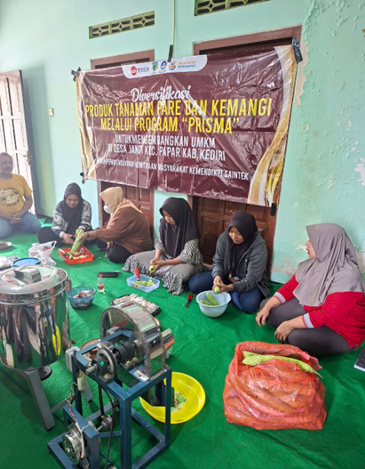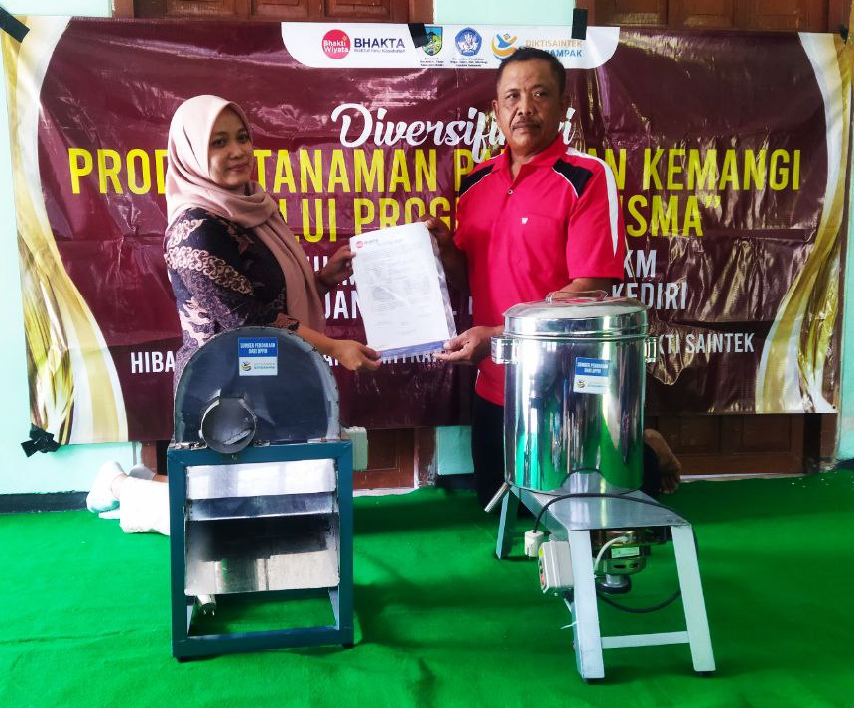
Gambar 1. Alat peniris dan perajang serta penyuluhan tentang cara Pembuatan Keripik Pare

Tabel 1. Hasil Pengukuran Pemahaman Kelompok Tani Sayur (Desa Janti, Papar, Kab. Kediri) terhadap Cara Pembuatan Keripik Pare
No | Pertanyaan | Sebelum PKM (%) | Sesudah PKM (%)
1 | Apakah anda pernah membuat produk olahan pare selain untuk sayuran? | 0 | 100
2 | Apakah anda pernah membuat keripik pare? | 0 | 100
3 | Apakah anda mengetahui alat yang bisa digunakan untuk mempercepat proses pembuatan keripik pare? | 20 | 100
4 | Apakah anda mengetahui cara pembuatan keripik pare? | 0 | 100
5 | Apakah anda bisa menggunakan mesin pemotong? | 0 | 100

Pelatihan dan pendampingan pembuatan keripik pare dilakukan secara langsung dengan melibatkan kelompok tani sayur secara aktif. Kegiatan PKM dimulai dengan pemberian alat berupa mesin pemotong dan mesin peniris minyak yang nantinya akan digunakan oleh mitra. Pembuatan keripik pare diawali dari persiapan alat dan bahan, pembersihan dan pemotongan pare, perendaman untuk mengurangi rasa pahit, pelapisan adonan, penggorengan lalu pengemasan.

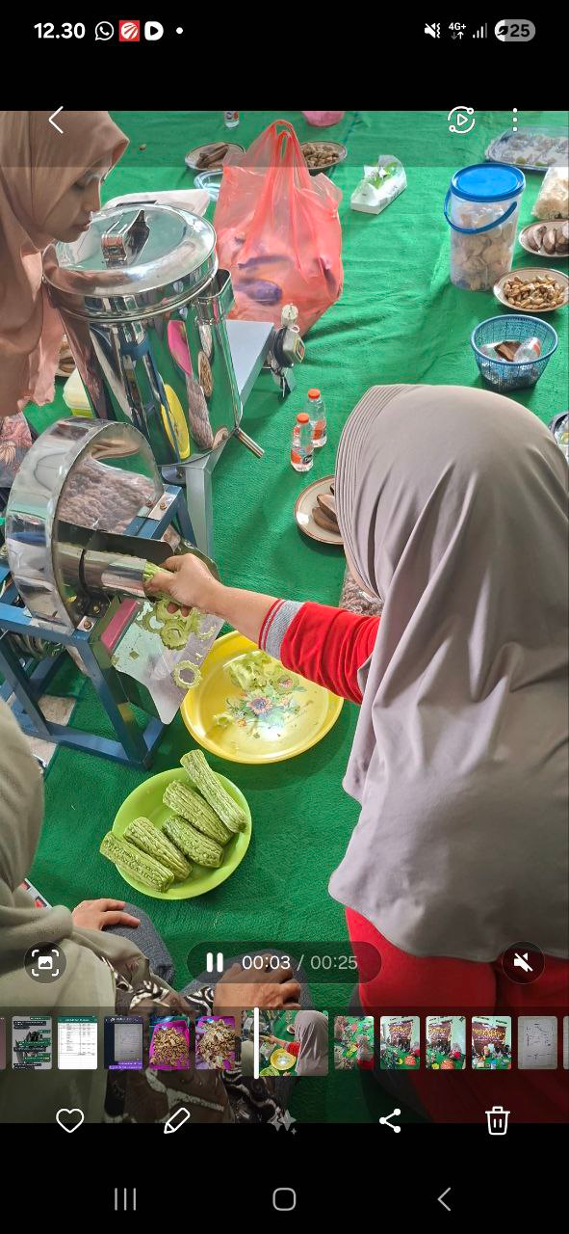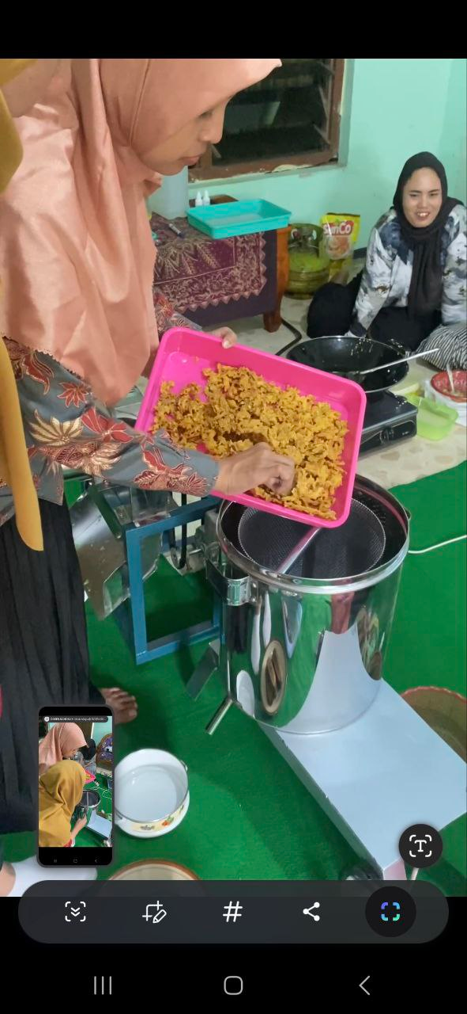
Gambar 2. Proses perajangan dan penirisan pare

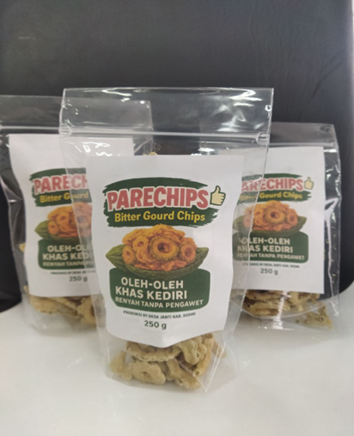
Gambar 3. Desain Kemasan Keripik Pare

Hasil penilaian keterampilan Kelompok Tani Sayur, Desa Janti, dalam pembuatan keripik pare yang dilakukan oleh tim pengusul PKM disajikan pada Tabel 2.

Tabel 2. Hasil Penilaian Keterampilan Kelompok Tani Sayur terhadap Cara Pembuatan Keripik Pare
No | Komponen Penilaian | Skor | Keterangan
1 | Persiapan alat dan bahan | 5.0 | Sangat Baik
2 | Penggunaan mesin pemotong | 4.0 | Baik
3 | Perendaman pare untuk mengurangi rasa pahit | 4.5 | Baik
4 | pengovenan irisan pare | 4.0 | Baik
5 | Pembuatan Adonan untuk pare | 4.0 | Baik
6 | Penggorengan | 5.0 | Sangat Baik
7 | Penggunaan mesin peniris | 4.0 | Baik
8 | Penyimpanan dan pengemasan keripik | 4.0 | Baik

Hasil penilaian keterampilan Kelompok Tani Sayur Desa Janti dalam pembuatan keripik pare menunjukkan bahwa peserta sudah mampu melaksanakan sebagian besar tahapan dengan baik. Pada aspek persiapan alat dan bahan serta penggorengan, skor yang diperoleh mencapai 5,0 dengan kategori sangat baik. Hal ini menandakan bahwa kelompok telah terampil dalam menyiapkan kebutuhan produksi serta menggoreng keripik dengan teknik yang tepat sehingga menghasilkan kualitas produk yang baik. Hal ini menandakan bahwa penguasaan teknik penggorengan sangat memengaruhi kualitas sensori produk jadi, seperti warna, kerenyahan, dan rasa sesuai dengan temuan pada penelitian keripik pisang yang menunjukkan hubungan kuat antara penggorengan dan kualitas sensori produk [7]. Sementara itu, tahapan perendaman pare untuk mengurangi rasa pahit mendapat skor 4,5 (baik) yang menunjukkan bahwa peserta cukup memahami teknik perendaman, meskipun masih perlu peningkatan untuk memperoleh hasil yang lebih konsisten. Proses perendaman dikenal dapat memengaruhi komponen kimia yang terkait dengan rasa, termasuk senyawa fenolik yang memberikan rasa pahit khas pada pare. Penelitian pada Momordica charantia menunjukkan bahwa perlakuan blanching panas dapat mengubah struktur bioaktif pada sayuran pahit dan memengaruhi sifat fungsionalnya, mendukung pengurangan rasa pahit dalam olahan produk makanan [8]
Pada komponen lain seperti penggunaan mesin pemotong, pengovenan, pembuatan adonan, penggunaan mesin peniris, serta penyimpanan dan pengemasan, nilai yang diperoleh rata-rata 4,0 (baik). Hasil ini menunjukkan bahwa kelompok sudah mampu mempraktikkan setiap tahapan dengan benar, namun masih perlu pembiasaan dalam penggunaan peralatan modern dan penyempurnaan teknik agar lebih efisien. Penelitian pengabdian menunjukkan bahwa pelatihan berbasis praktik dan pendampingan intensif berperan penting dalam mendorong adopsi teknologi tepat guna oleh kelompok tani dan meningkatkan kapasitas teknis mereka dalam proses produksi [9], [10] Keberhasilan pelatihan produksi keripik pare ini menunjukkan konsistensi efektivitas pendekatan partisipatif berbasis praktik langsung yang sebelumnya juga diterapkan pada program pengembangan sabun kertas herbal di Desa Janti [11]. Pada kedua kegiatan tersebut terjadi peningkatan signifikan pengetahuan dan keterampilan peserta, yang menunjukkan bahwa model workshop aplikatif merupakan strategi yang tepat dalam pemberdayaan kelompok tani berbasis potensi lokal.
Kegiatan ini juga dilengkapi dengan uji kesukaan untuk mengetahui tingkat penerimaan masyarakat Desa Janti terhadap produk keripik pare yang dihasilkan. Uji kesukaan dilakukan dengan menilai beberapa parameter sensori, yaitu warna, kerenyahan, dan rasa produk. Penilaian dilakukan oleh 10 panelis menggunakan skala hedonik 1–5. Hasil uji kesukaan keripik pare disajikan pada Tabel 3.

Tabel 3. Hasil Uji Kesukaan Keripik Pare (Desa Janti)

No | Parameter | Skor Kesukaan (Rata-rata) | Keterangan
1 | Warna | 4.2 | Suka
2 | Kerenyahan | 4.1 | Suka
3 | Rasa | 4.3 | Suka
Keterangan:
Uji kesukaan dilakukan terhadap 10 panelis menggunakan skala hedonik 1–5, dengan kriteria:
1 = sangat tidak suka,
2 = tidak suka,
3 = cukup suka,
4 = suka,
5 = sangat suka

Uji kesukaan menunjukkan bahwa keripik pare diterima dengan baik oleh masyarakat Desa Janti. Meskipun pare memiliki rasa pahit, teknik pengolahan yang tepat (perendaman, pengeringan, penambahan adonan dan penggunaan bumbu yang sesuai) dapat mengurangi rasa pahit dan meningkatkan penerimaan konsumen. Hasil ini memperlihatkan potensi diversifikasi pare sebagai produk olahan yang dapat mendukung pendapatan kelompok tani serta pengembangan usaha lokal di Kecamatan Papar, Kabupaten Kediri.

4. KESIMPULAN
Kegiatan pengabdian melalui pelatihan produksi keripik pare di Desa Janti efektif meningkatkan kapasitas Kelompok Tani Sayur, yang ditunjukkan oleh peningkatan pemahaman peserta hingga 100% serta keterampilan praktik pada kategori baik hingga sangat baik. Program ini berdampak pada meningkatnya kemampuan peserta dalam memproduksi keripik pare secara mandiri dengan tingkat penerimaan produk yang baik. Ke depan, pengembangan program perlu diarahkan pada pendampingan berkelanjutan, penguatan manajemen usaha, serta kajian kelayakan dan uji daya simpan produk untuk mendukung pengembangan keripik pare sebagai produk unggulan desa.

5. SARAN
Program pengabdian selanjutnya disarankan memperpanjang pendampingan, melakukan analisis kelayakan usaha dan uji daya simpan, serta mendampingi pengurusan izin edar. Selain itu, perlu penguatan manajemen usaha dan strategi pemasaran agar produk keripik pare dapat berkembang secara mandiri dan berkelanjutan.

6. UCAPAN TERIMA KASIH
Penulis menyampaikan terima kasih kepada Direktorat Penelitian dan Pengabdian kepada Masyarakat, Direktorat Jenderal Riset dan Pengembangan, Kementerian Pendidikan Tinggi, Sains dan Teknologi atas dukungan pendanaan hibah Pengabdian kepada Masyarakat Tahun 2025. Ucapan terima kasih juga diberikan kepada Kelompok Tani Sayur Desa Janti, Kecamatan Papar, Kabupaten Kediri, Institut Ilmu Kesehatan Bhakti Wiyata Kediri, serta semua pihak yang telah berkontribusi dan mendukung terlaksananya kegiatan pengabdian ini.

7. DAFTAR PUSTAKA
[1] D. Yadi Heryadi, Betty Rofatin Yogi Nirwanto, and Intan Nurcahya, “Pemasyarakatan Diversivikasi Produk Olahan Berbasis Kearifan Lokal Untuk Ketahanan Pangan dan Peningkatan Pendapatan Masyarakat,” Jurnal Pengabdian Kepada Masyarakat, pp. 5229–5238, Oct. 2022.
[2] Ratih D.K, Dwi Susilo U., Tyas Soemarah K.D., Haryuni, and Wiyono, “Diversifikasi Produk Olahan Pangan Lokal Berbasis Komoditas Wortel,” Ganesha Jurnal Pengabdian Masayarakat, vol. 01, pp. 27–30, Jan. 2021.
[3] V. L. Rizki, M. Masyhuri, F. Muttaqien, and I. K. O. Permadi, “Enhancing The Product Value of Bitter Melon Chips Through Branding at Home Industry Melati,” Empowerment Society, vol. 8, no. 2, pp. 58–64, Aug. 2025, doi: 10.30741/eps.v8i2.1701.
[4] S. Wijana et al., “Melalui Inovasi Pascapanen Jagung Di Kabupaten Timor Tengah Selatan Nusa Tenggara Timur,” Jurnal Pengabdian Kepada Masyarakat |, Vol. 2, No. 2, 2024.
[5] R. H. Yusfi et al., “Pemberdayaan Masyarakat Desa Serang: Pengembangan Produk Sayuran Untuk Meningkatkan Pendapatan Petani,” vol. 5, no. 4, pp. 4524–4529, 2024, doi: 10.55338/jpkmn.v5i4.4032.
[6] W. Syakhirul Alim et al., Pemberdayaan Masyarakat: Konsep dan Strategi, 1st ed. PT. Gaptek Media Pustaka, 2022. [Online]. Available: www.gaptek.id
[7] Halima Zaifi, Asmar Yulastri, Lucy Fridayati, and Cici Andriani, “Karakteristik Sensori dan Penerimaan Panelis terhadap Keripik Berbahan Dasar Kulit Singkong,” Jurnal Teknologi Pangan dan Hasil Pertanian, vol. 20, no. 1, pp. 43–53, Jun. 2025, doi: 10.26623/jtphp.v20i1.12083.
[8] P. Ojha and A. Kafley, “Blanching induced effect on bioactive compounds and anti-diabetic properties of bitter gourd,” Research Article J. Food Sci. Technol. Nepal, vol. 14, p. 2024, 2024.
[9] S. Budiana Kurniawati et al., “Pemberdayaan Kelompok Wanita Tani (Kwt) Melalui Implementasi Teknologi Tepat Guna Untuk Meningkatkan Produktivitas Pertanian Dan Membangun Ketahanan Pangan,” PROFICIO: Jurnal Pengabdian Kepada Masyarakat, vol. 7, no. 1, Jan. 2026.
[10] S. Astiti, I. Hikmah, S. I. Purnama, and K. A. Audah, “Pemberdayaan Mitra Melalui Penyerahan Alat Dan Pelatihan Teknologi Produksi Di Desa Glempang,” Jurnal Sinergitas PKM & CSR, vol. 9, no. 3, pp. 30–38, Dec. 2025, doi: 10.19166/jspc.v9i3.10515.
[11] T. Puji Lestari et al., “Paper Soap Herbal Kemangi dan Serai Sebagai Solusi Inovatif Pemberdayaan Petani Sayur Desa Janti, Papar Kediri,” Room of Civil Society Development, vol. 4, no. 5, pp. 839–848, Sep. 2025, doi: 10.59110/rcsd.764.

